Δημιουργήστε ένα QR code με πολυμέσα

**Σκοπός**

Σκοπός της δραστηριότητας είναι να μάθετε να δημιουργείτε κώδικα QR με πολυμέσα (γενικά με πληροφορίες μεγάλου μεγέθους ).

**Περιγραφή**

Η δραστηριότητα μπορεί να γίνει και από τον υπολογιστή σας και όχι απαραίτητα από τη κινητή σας συσκευή. Θα χρειαστείτε τη κινητή σας συσκευή προκειμένου να ελέγξετε το κώδικα. Η σάρωση κώδικα QR μπορεί να γίνει εύκολα με την εφαρμογή που έχετε στη συσκευή σας

### Πως βάζω πολυμέσα σε ένα QR Code

Ο κώδικας QR δε μπορεί να αποθηκεύσει πληροφορίες μεγάλου μεγέθους (μπορεί να κωδικοποιήσει μέχρι 7089 ψηφία ή 4296 χαρακτήρες) όπως πχ ένα έγγραφο με πολλές λέξεις, μια εικόνα, μια μουσική ένα βίντεο ή ένα έργο Scratch . Αυτό όμως μπορεί να γίνει έμμεσα με τον εξής απλό τρόπο

* Αποθηκεύστε το αρχείο που θέλετε να γίνει προσβάσιμο με κώδικα QR σε ένα χώρο αποθήκευσης στο σύννεφο (Google Drive, Dropbox κτλ)
* Δημιουργήστε το σύνδεσμο (URL) κοινής χρήσης του αρχείου, ώστε να είναι προσβάσιμο για όποιον έχει το σύνδεσμο
* Δημιουργήστε ένα κώδικα QR με το σύνδεσμο αυτό

Ο κώδικας QR με σύνδεσμο είναι ο πιο σημαντικός γιατί με αυτό το είδος οι χρήσεις και το είδος του περιεχομένου του είναι απεριόριστες.

1. **Μεταφόρτωσε** το αρχείο **Coyote -Road Runner.mp4** (θα το βρείτε στον υπολογιστή PC0) στο Drive στο φάκελο της ομάδας σου.  
  
(το αρχείο θα το έχουμε στο Drive γιατί θέλουμε να δημιουργήσουμε σύνδεσμο (URL) κοινής χρήσης για αυτό , ώστε να είναι προσβάσιμο για όποιον έχει το σύνδεσμο )

Α. 

Β. επίλεξε το αρχείο **Coyote -Road Runner.mp4**  
  
2. **Κάνε το αρχείο σου Δημόσιο στον ιστό πατώντας το** **και δημιούργησε URL**

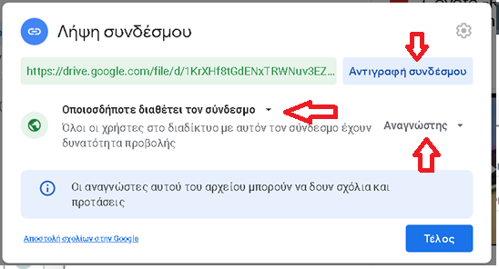

1. **Ποιος είναι ο σύνδεσμος (URL)** κοινής χρήσης του αρχείου Coyote -Road Runner.mp4 που δημιούργησες; **…….**
2. Από οποιαδήποτε συσκευή (σταθερό υπολογιστή ή κινητό τηλέφωνο ή ταμπλέτα))  **πήγαινε** στον ιστότοπο της εφαρμογής [QR Code Generator.](https://www.qr-code-generator.com/)  ( <https://www.qr-code-generator.com/> )

Επιλέξτε URL

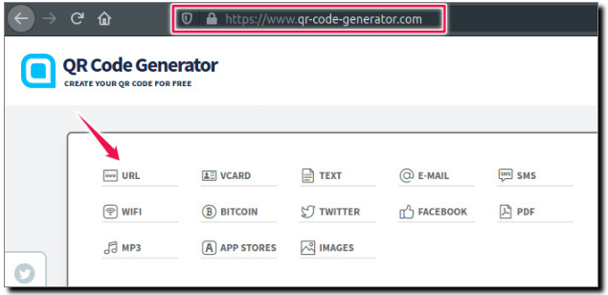

και κάνε εισαγωγή το URL (στο βήμα 2 έχεις κάνει )  
όπως παρακάτω:

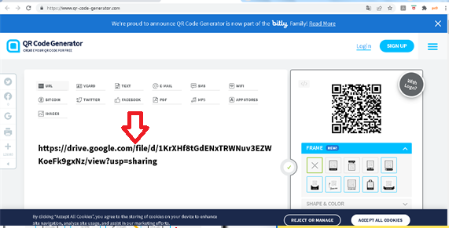

Επίλεξε ένα από τα πλαίσια που εμφανίζουν και τη ταμπέλα SCAN ME. Αυτό θα βοηθήσει τους χρήστες να καταλάβουν ότι πρέπει να σαρώσουν το κώδικα με τη συσκευή τους. Επίλεξε ένα από τα πλαίσια που δεν απαιτούν εγγραφή καλύτερα για να γλιτώσεις χρόνο. Μόλις είσαι έτοιμος πάτησε το κουμπί λήψης (DOWNLOAD).

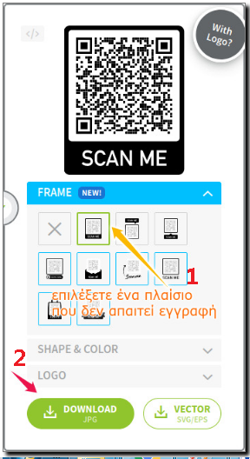

Θα χρειαστεί να περιμένετε λίγα δευτερόλεπτα μέχρι να δημιουργηθεί το αρχείο εικόνας του κώδικα QR. Μη κλείσετε το αναδυόμενο παράθυρο που θα εμφανιστεί και μην κάνετε ανανέωση τη σελίδα *μέχρι να δημιουργηθεί το αρχείο*.

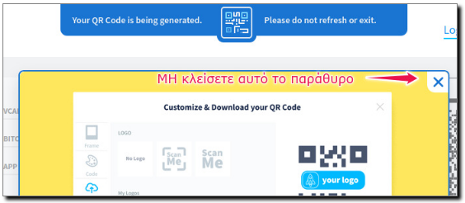

Όταν δημιουργηθεί το αρχείο με το QR Code , θα **αποθηκευτεί**  ως αρχείο εικόνας, στο φάκελο Λήψεις της συσκευής σας.

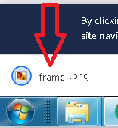 **Μετακινείστε το** στο φάκελο της ομάδας σας (στον υποφάκελο με όνομα QR code)

1. **Κάνε εισαγωγή** του αρχείου εικόνας με το QR Code παρακάτω  
    ( )  
   **……………**

Πάντοτε να δοκιμάζετε το QR code με την εφαρμογή σάρωσης της κινητής σας συσκευής για να βεβαιωθείτε ότι όλα πήγαν καλά.

Με τη σάρωση του κώδικα QR να αναπαράγεται ….το βίντεο **Coyote -Road Runner.mp4**

**Video**

<https://youtu.be/2ex7Mn7CHSc>